Remmy

Kartaška irga

**Korisničko uputstvo**

Verzija 1.0

Istorija revizija

|  |  |  |  |
| --- | --- | --- | --- |
| **Datum** | **Verzija** | **Opis** | **Autori** |
| 17.06.2018. | 1.0 | inicijalna verzija | Nenad Golubović  Stefan Joković |
|  |  |  |  |

Sadržaj

1 Uvod 5

1.1 Sistemski zahtevi 5

2 Početna stranica 6

3 Prijavljivanje korisnika 7

3.1 Registracija novog korisnika 7

4 Opis korisničkog okruženja 8

5 Ažuriranje profila 9

5.1 Kako promeniti podatke? 10

6 Dodavanje i pregled prijatelja 11

7 Komunikacija (Chat) 12

8 Kreiranje partije 13

9 Kako dodati komentar na odgovor ? 17

10 Kako oceniti pitanje? 18



Logo Remmy softverskog proizvoda razvijenog od PineCard tima

Korisničko uputstvo za Remmy

# Uvod

Remmy aplikacija je razvijena od starne PineCard tima i predstavlja aplikaciju za igranje remi kartaške igre. Aplikacija je namenjena svim korisnicima koji poseduju osnovno znanje za rad na računaru. Korišćenje aplikacije je jednostavno i intuitivno. Aplikacija omogućava lako, brzo i jednostavno kreiranje partije, priključivanje partiji, komunikaciji među korisnicima, dodavanje prijatelja i modifikovanje profila korisnika.

**1.1 Sitemski zahtevi**

Za rad aplikacije je potreban Pentijum IV (ili ekvivalent) i minimum 512MB RAM-a. Remmy aplikacija je Windows desktop aplikacija, tako da je za njeno funkcionisanje potreban Windows, Mac ili Linux operativni sistem.

# Početna stranica

Aplikacija se može pokrenuti preko ikonice koja se nalazi negde na desktop-u.

Pocetna stranica izgleda ovako:

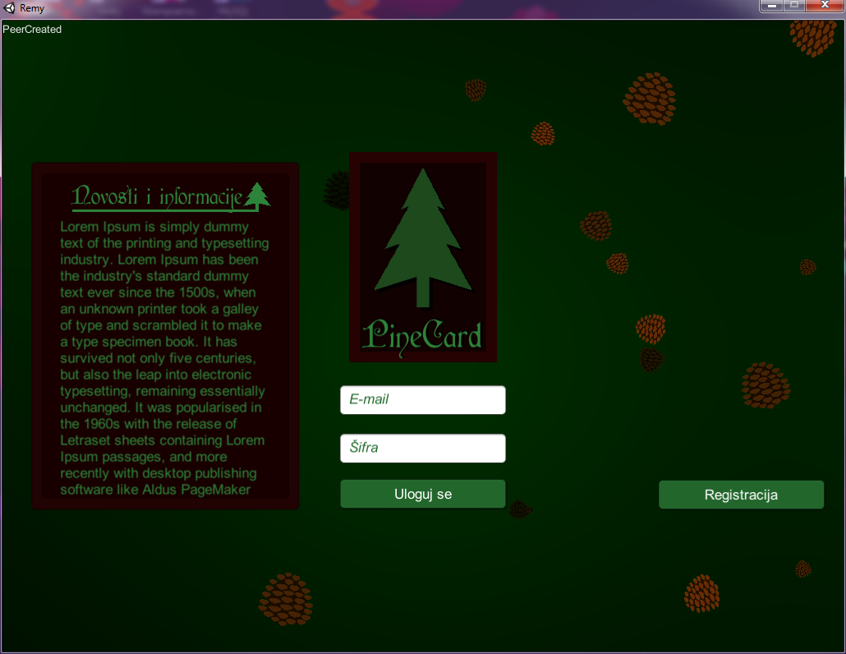

Slika 2. Pocetni ekran

# Prijavljivanje korisnika

Razlikuju se dva slučaja prijavljivanja na sistem. Prvi je kada se novi korisnik po prvi put prijavi i otvori nalog, tj. pošalje zahtev za registraciju. Drugi slučaj je kada se već postojeći korisnik prijavi da bi vršio zadatke koji su mu omogućeni. Ako se korisnik ne prijavi, on ne može da dobije pristup sistemu.

## Registracija novog korisnika

1. Klikom na *Registarcija* otvara se forma za unos podataka o novom korisniku.
2. Početna stranica prilikom registracije novog korisnika sadrži forme za unos e-mail-a , korisničkog imena i lozinke. Ova polja su obavezna, i korisnik ne može da nastavi sa registracijom ukoliko ih ne unese.
3. Nakon registracije, korisnik se može ulogovati unosem e-mail-a i lozinke.

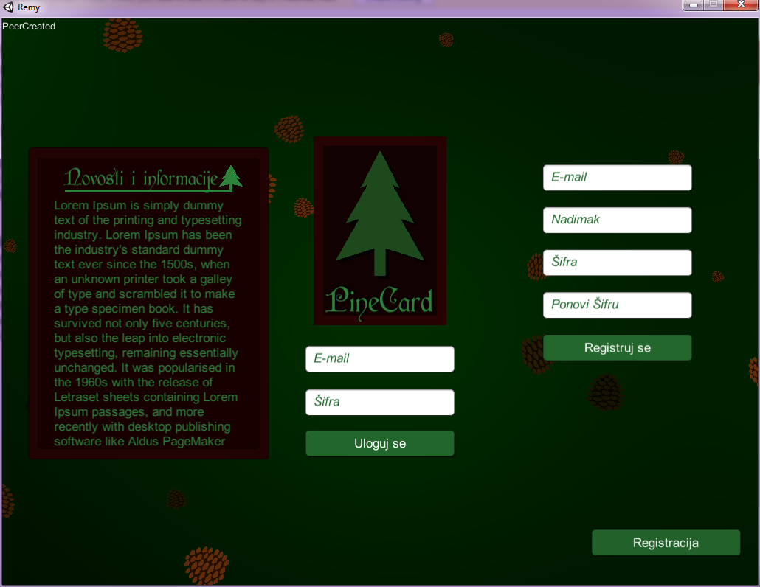

Slika 3.1 Registracija novog korisnika

# Opis korisničkog okruženja

Procesom logovanja (prijave) dobija se pristup igrici gde korisnik ima mogućnost ažuriranja svog profila, dodavanje prijatelja, pregled prijatelja, komunikaciju sa drugim korisnica, kreiranju partije, prikljucenju partije drugog korisnika.

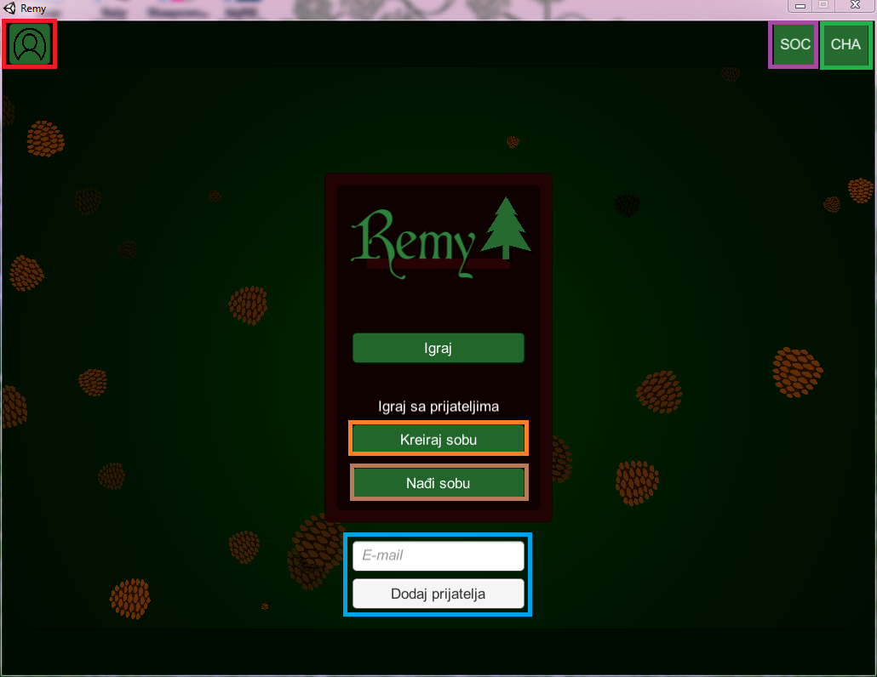

# Ažuriranje profila

Svaki korisnik ima svoj profil, posle procesa registracije. Korisnički profil sadrži osnovne informacije o korisniku: nadimak, kratak opis, sliku profila i špil karata. Korisnički profil takođe nudi mogućnost promene ovih informacija.

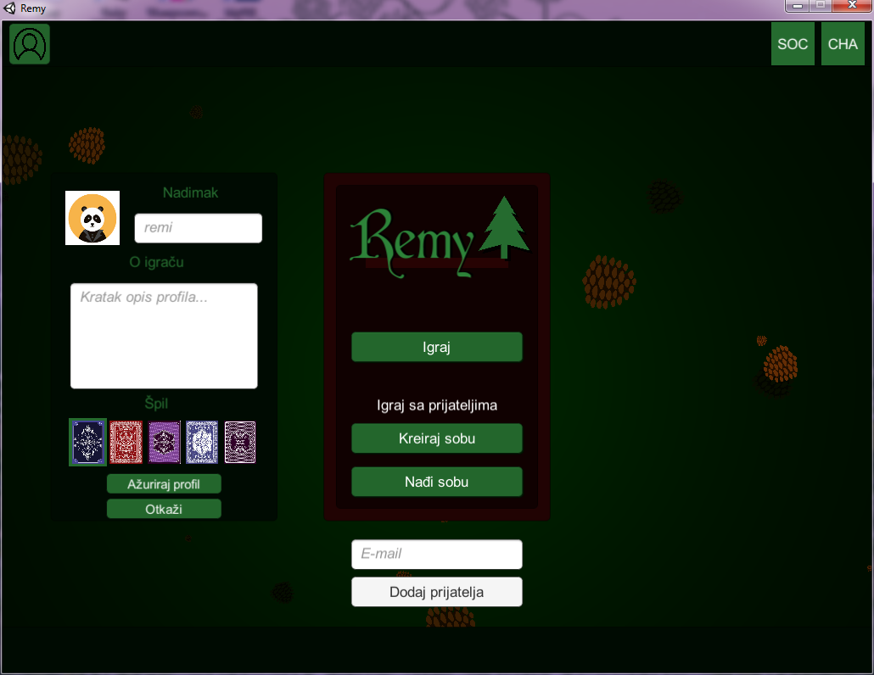

Slika 5. Korisnički profil

## Kako izmeniti podatke ?

Postupak:

1. Prvo morate kliknuti na dugme za *ažuriranje profila*, nakon čega će se prikazati padajuci *meni* profila.
2. U meniju izmenite odgovarajuće podatke.
3. Nakon što ste sve popunili što želite da promenite kliknite na opciju *Ažuriraj profil.*
4. Ako ne želite da primenite unete podatke kliknite na opciju *Otkaži*.

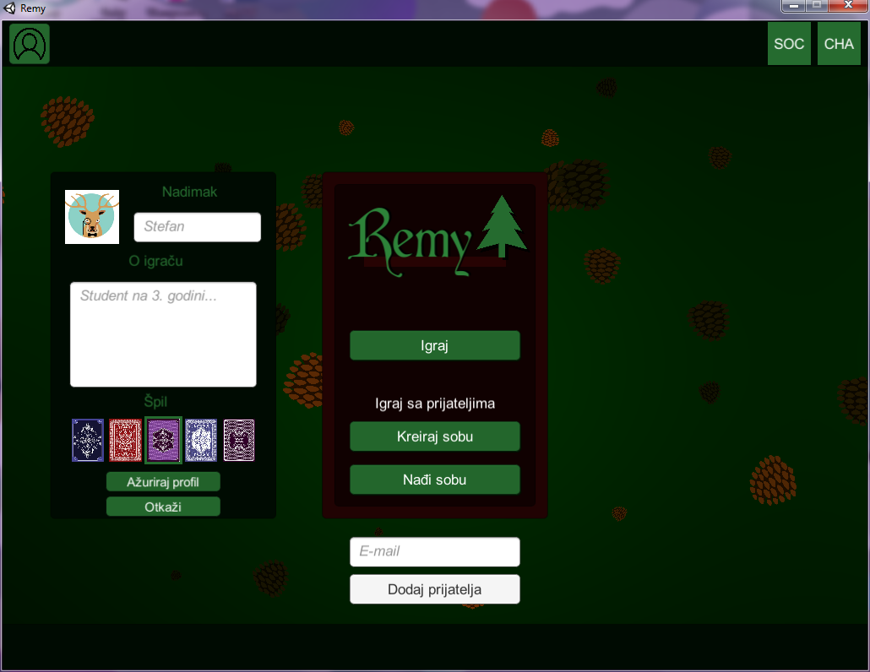

Slika 5.1 Ažuriranje profila

# Dodavanje i pregled prijatelja

Da bi dodali prijatelja u svojoj listi kontakta, potrebno je znati njegov e-mail. Nakon unosa e-mail-a prijatelja izaberite opciju *Dodaj prijatelja.*

Za pregled liste prijatelja potrebno je kliknuti na dugme za *pregled liste kontakta,* nakon čega će se prikazati padajući *meni* za obaveštenja i listu kontakta.

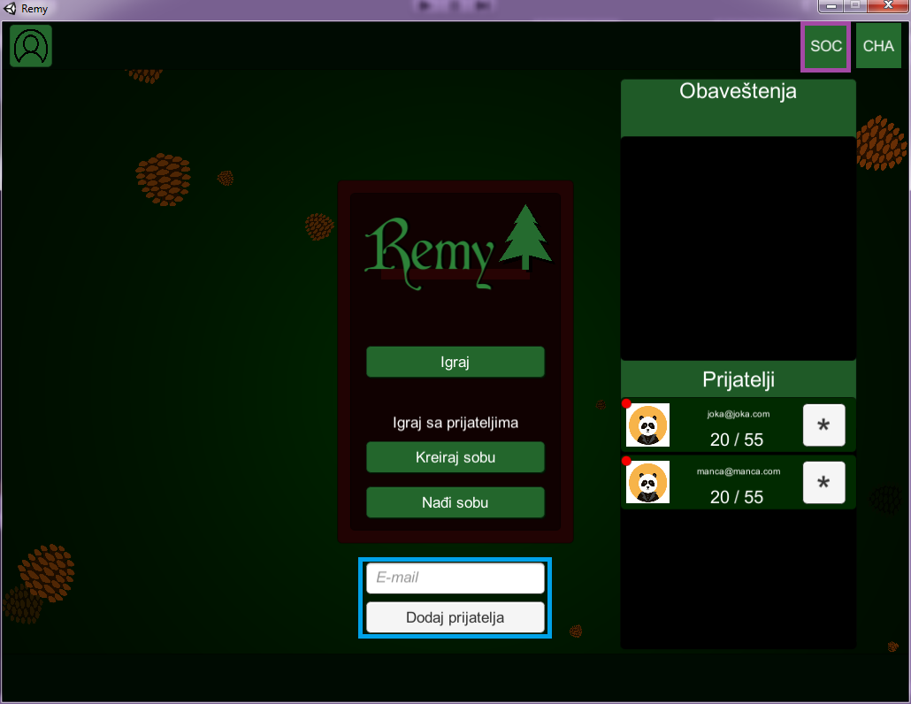

Slika 6. Dodavanje i pregled prijatelja

# Komunikacija (Chat)

Remmy aplikacija omogućuje međusobnu komunikaciju korisnika. Da bi korisnici mogli da se dopisuju potrebno je otvoriti *Chat* *meni* klikom na dugme za Chat, nakon čega se prikazuje padajući meni za chat.

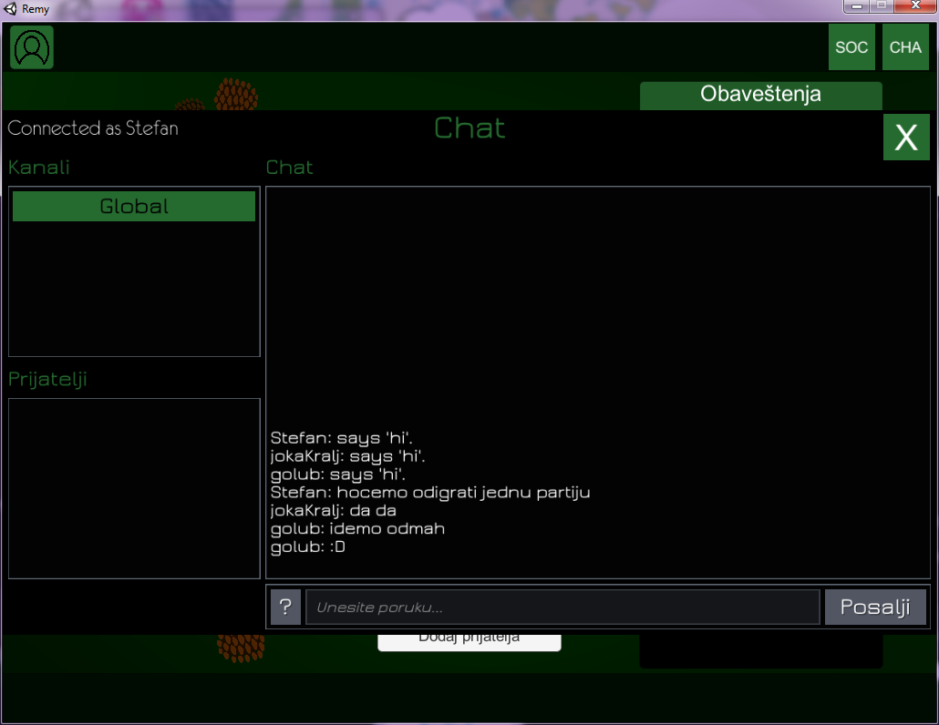

Slika 7. Chat

Da bi poslali poruku potrebno je uneti poruku u polje *Unesite poruku…* a zatim kliknuti na opciju *Posalji.* Da zatvorite *Chat meni* kliknuti na dugme **X** u gornjem desnom uglu.

# Kreiranje partije

Klikom na opciju *Kreiraj sobu* otvara se *meni* za kreiranje partije.

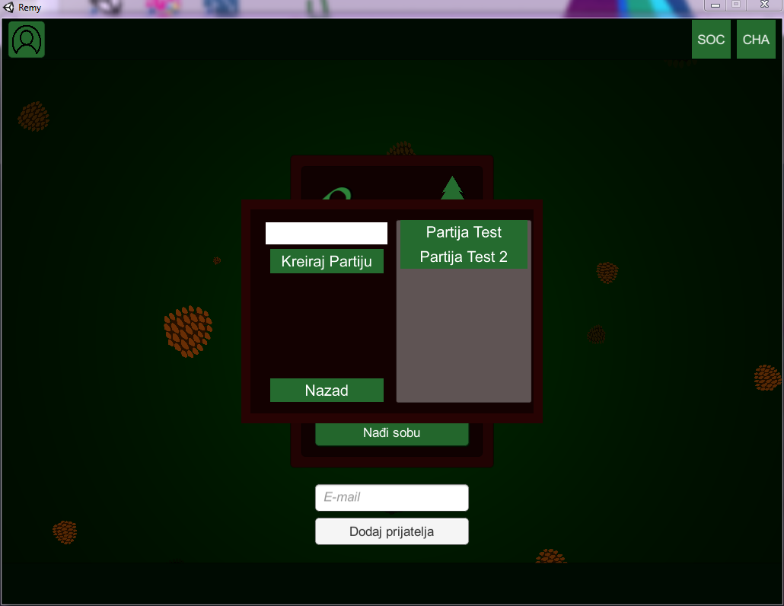

Slika 8. Kreiranje partije

U prikazani *meni* na levoj strani se nalazi polje u kojoj unosite ime vase sobe, kikom na opciju *Kreiraj partiju* kreira se soba i prelazi se u *meni* za sobu koju ste kreirali.

Na desnoj strani nalaze se partije koje su kreirali drugi korisnici, klikom na jednu od njih ulazi se u sobu kreiranu od drugog korisnika.

Klikon na dugme *Nazad* vraćate se u glavni *meni*.

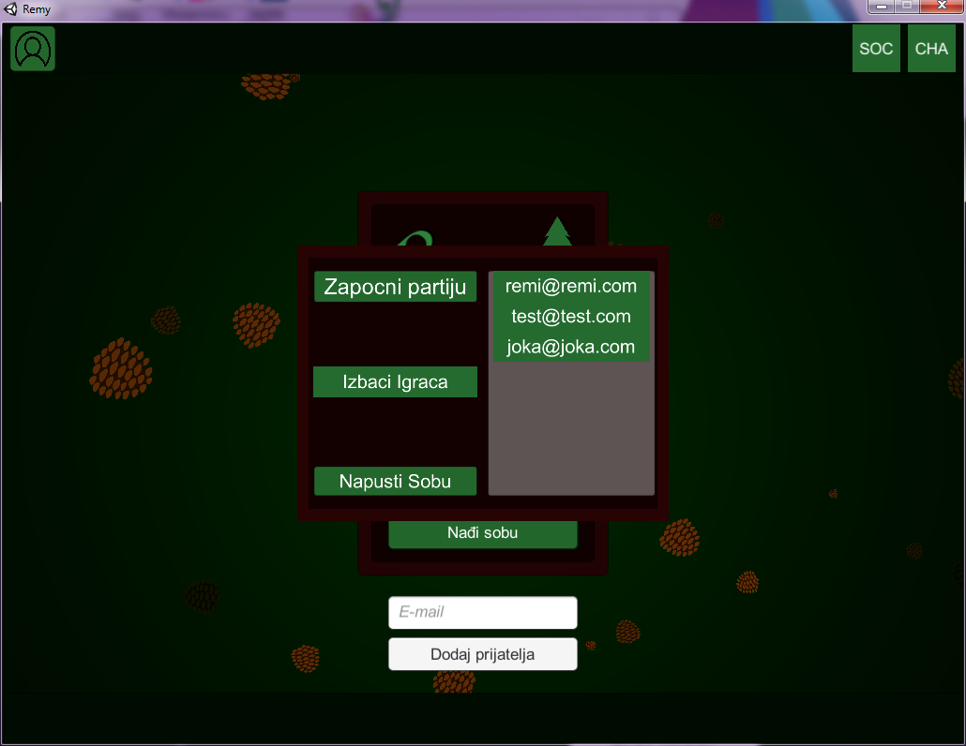

Slika 8.1 *Meni* soba

U prikazani *meni* nalaze se igrači koji su trenutno u sobi. Klikom na opciju *Napusti sobu*, vraćate se u *meni* za kreiranje partije. Opcije *Započni partiju* i *Izbaci igraca* moze koristiti samo kreator partije.

Klikom na opciju *Započni partiju* startuje se partija i prelazi se u *meni* za igru.

# Igranje partije

Na početku partije prelazi se u *meni* za igru prikazan na sledecoj slici:

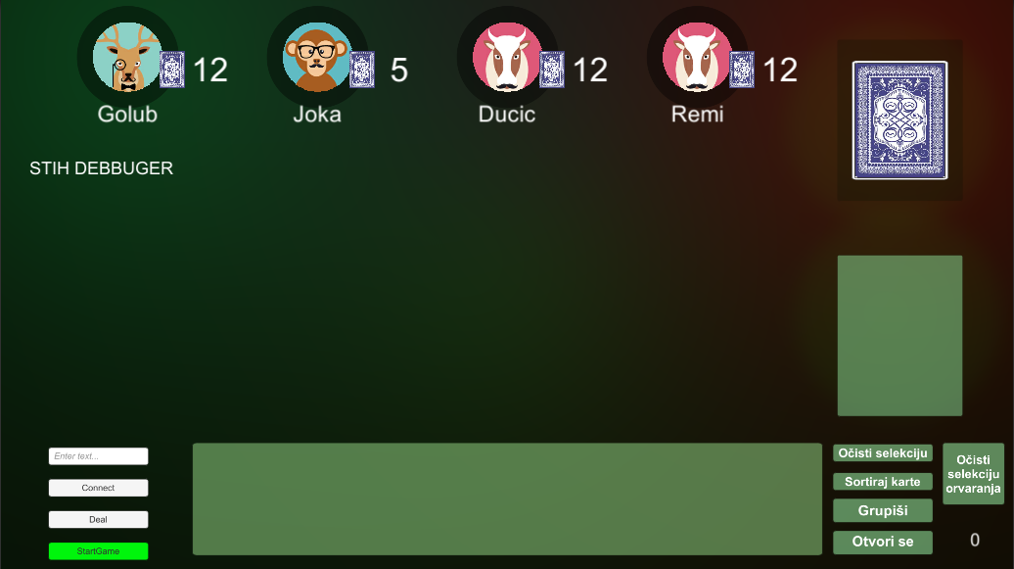

Slika 9.1 Prazna tabla

Na slici su prikazani igrači (2-4), polja za karte (karte za izvlačenje, za odbacivanje i držanje u ruci), i opcije za igranje:

* Deal
* StartGame
* Očisti selekciju
* Sortiraj karte
* Grupiši
* Otvori se
* Očisti selekciju otvaranja

Igra počinje kada kreator partije podeli svima karte na opciju Deal, a zatim klikne na StartGame, nakon čega je prvi igrač na potezu.

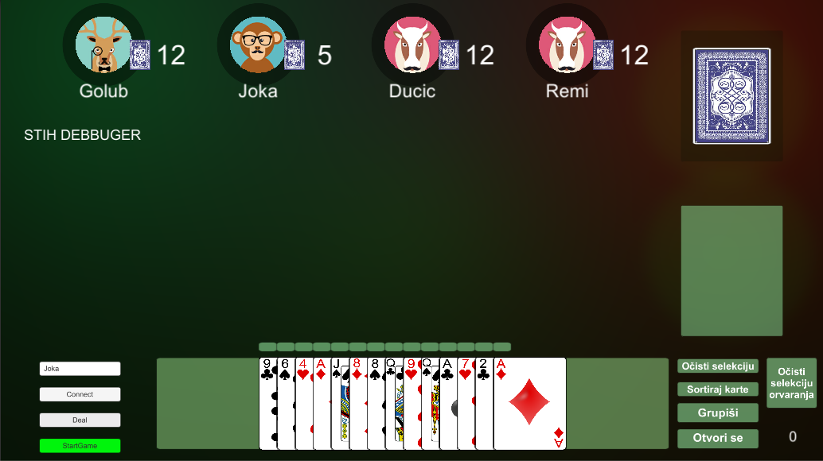

Slika 9.2 Podela

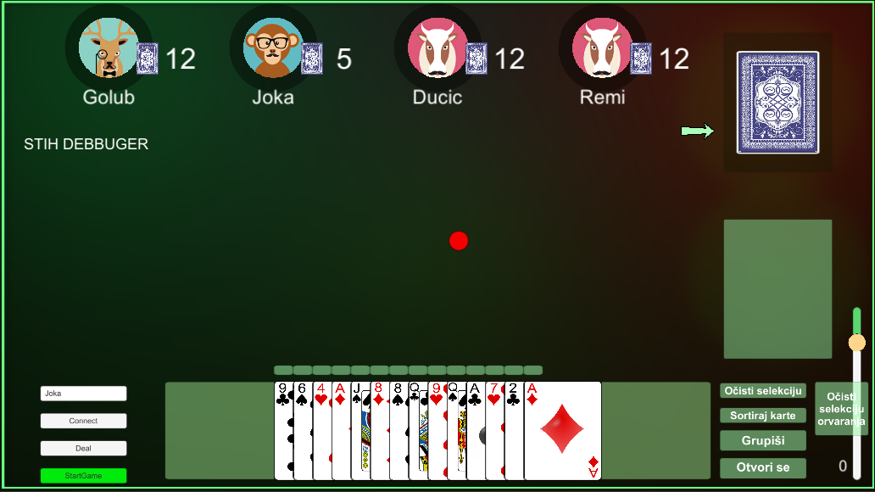

Slika 9.3 Prvi igrač na potezu

Kada igra počne igrač izvlači jednu kartu iz špila na tabli, zatim moze selektovati karte za sastavljanje štihova i otvoriti se na tabli ukoliko skup štihova u zbiru iznosi minimum 51 poen. Svoj potez završava kada izbaci jednu kartu iz ruke, nakon čega je sledeći igrač na potezu.

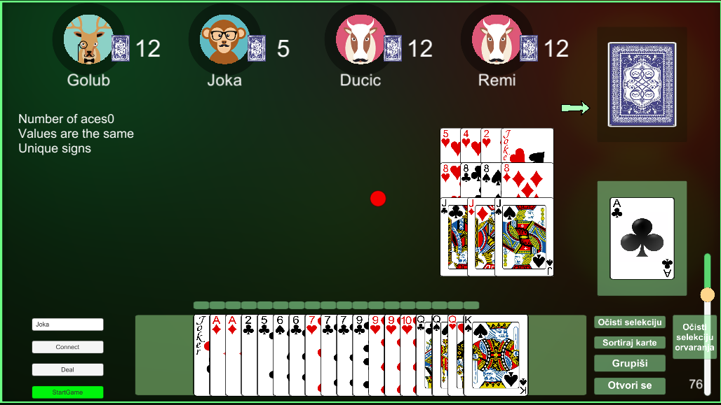

Slika 9.4 odigrani potez